
57ª Legislatura – 1ª Sessão Legislativa Ordinária

Ofício nº 318/2023-CAPADR

Brasília, 14 de dezembro de 2023.

A Sua Excelência o Senhor
Arthur Lira
Presidente da Câmara dos Deputados

Assunto: Declaração de Prejudicialidade

Senhor Presidente,

Nos termos do art. 164, I, do Regimento Interno desta Casa, comunico a Vossa Excelência que, em reunião deliberativa extraordinária realizada no dia 29/11/2023, declarei prejudicado, por ter perdido a oportunidade, o Projeto de Lei n.º 26/2021, de autoria do Deputado Carlos Veras - PT/PE, que “Altera a Lei nº 13.982, de 2 de abril de 2020, para prever o pagamento do benefício do auxílio emergencial até que se obtenha cobertura vacinal contra a Covid-19 em percentual igual ou superior a 70% (setenta por cento) da população adulta brasileira e, ainda, para estabelecer cota compensatória a agricultores familiares, empreendedores familiares e demais beneficiários que se enquadrem nas disposições da Lei n. 11.326, de 24 de julho de 2006.” .

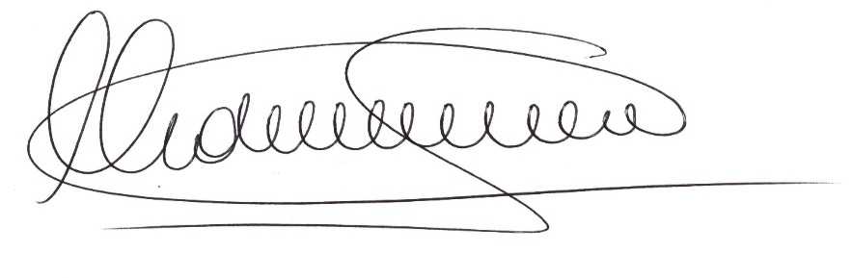
Atenciosamente,

Deputado TIÃO MEDEIROS
Presidente

